三极管9013参数、管脚图
2010-01-03 00:30:58 来源: 作者: 【大 中 小】 浏览:3008次 评论:0条
简述
9013 - NPN外延型晶体管(三极管)
9013是一种最常用的普通三极管。它是一种低电压,大电流,小信号的NPN型硅三极管
特性
• 集电极电流Ic：Max 500mA
• 集电极-基极电压Vcbo：40V
• 工作温度：-55℃ to +150℃
• 功率(W):0.625
• fT(MHZ):-.
• hFE :64 ～ 202
• 和9012（PNP）相对
• 主要用途：
- 开关应用
- 射频放大
- 低噪声放大管
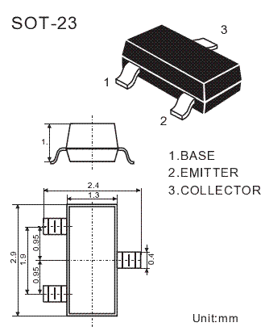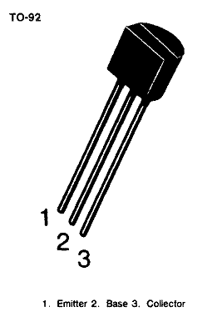

90系列三极管参数-9012 9013 9014管脚图-引脚-S90-2SC90-代换资料-替代-怎么识别管脚排列
90系列三极管大多是以90字为开头的，但也有以ST90、C或A90、S90、SS90、UTC90开头的，它们的特性及管脚排列都是一样的。

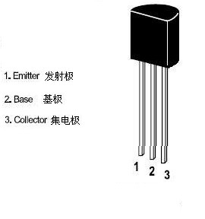
90系列三极管引脚图
9011 结构：NPN

集电极-发射极电压 30V
集电极-基电压 50V
射极-基极电压 5V
集电极电流 0.03A
耗散功率 0.4W
结温 150℃
特怔频率 平均 370MHZ
放大倍数：D28-45 E39-60 F54-80 G72-108 H97-146 I132-198
9012 结构：PNP
集电极-发射极电压 -30V
集电极-基电压 -40V
射极-基极电压 -5V
集电极电流 0.5A
耗散功率 0.625W
结温 150℃
特怔频率 最小 150MHZ
放大倍数：D64-91 E78-112 F96-135 G122-166 H144-220 I190-300
9013 结构：NPN
集电极-发射极电压 25V
集电极-基电压 45V
射极-基极电压 5V
集电极电流 0.5A
耗散功率 0.625W
结温 150℃
特怔频率 最小 150MHZ
放大倍数：D64-91 E78-112 F96-135 G122-166 H144-220 I190-300
9014 结构：NPN
集电极-发射极电压 45V
集电极-基电压 50V
射极-基极电压 5V
集电极电流 0.1A
耗散功率 0.4W
结温 150℃
特怔频率 最小 150MHZ
放大倍数：A60-150 B100-300 C200-600 D400-1000
9015 结构：PNP
集电极-发射极电压 -45V
集电极-基电压 -50V
射极-基极电压 -5V
集电极电流 0.1A
耗散功率 0.45W
结温 150℃
特怔频率 平均 300MHZ
放大倍数：A60-150 B100-300 C200-600 D400-1000
9016 结构：NPN
集电极-发射极电压 20V
集电极-基电压 30V
射极-基极电压 5V
集电极电流 0.025A
耗散功率 0.4W
结温 150℃
特怔频率 平均 620MHZ
放大倍数：D28-45 E39-60 F54-80 G72-108 H97-146 I132-198
9018 结构：NPN
集电极-发射极电压 15V
集电极-基电压 30V
射极-基极电压 5V
集电极电流 0.05A
耗散功率 0.4W
结温 150℃
特怔频率 平均 620MHZ
放大倍数：D28-45 E39-60 F54-80 G72-108 H97-146 I132-198
以上可以看出不同型号的90系列三极管放大倍数分档是不一样的，替换时要注意型号后面的后缀。

